采购物品项目描述及部分物品价格参考
序号 | 项目名称 | 参考图片 | 项目规格 | 项目介绍 | 市场价（元）
1 | 充气毛毛虫竞速旱地龙舟（趣味运动会） | 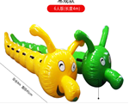 | 柏拉图PVC夹网，加厚，6人版，约10kg，总长4m,头尾共1m,每人座距离50cm(两个把手距离50cm)，身体直径45cm. | 项目名称：毛毛虫竞速  项目性质：团队项目  比赛方法：4-6人骑在毛毛虫上前行，注意毛毛虫不要拖地，赛程30米，往返一次，用时短者为胜。 | 475
2 | 充气道具：运转乾坤球（趣味运动会） | 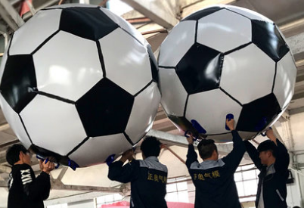 | 柏拉图PVC夹网，加厚，6-8人版，直径2m，10个把手，重约15kg。 | 项目名称：运转乾坤  项目性质：沟通、合作、趣味  比赛方法：6-8人高举乾坤球跑步前行，赛程30米，往返时换人接龙一次，用时短者为胜。 | 699
3 | 充气道具：障碍冲关（趣味运动会） | 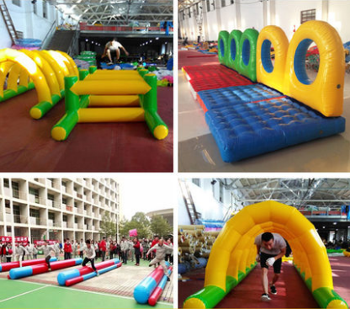 | 柏拉图PVC夹网，加厚，0.9mm，四件套，全套约150kg：平横木4*0.9米、跨栏5*2*1米、鱼跃龙门2*1.5*1.6米、烽火洞6*2*1.7米 | 项目名称：障碍冲关  项目性质：团队项目  比赛方法：，用时短者为胜。 | 3980
4 | 充气道具：八仙过海（趣味运动会） | 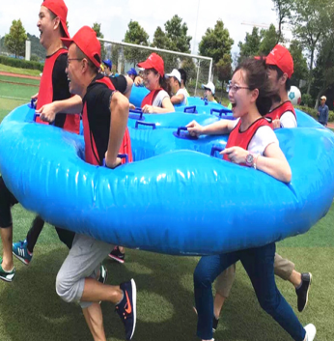 | 柏拉图PVC夹网，加厚，直径4m,高0.2m，约15kg. | 项目名称：八仙过海  项目性质：沟通、合作、趣味  比赛方法：每队5-8人，男女混合，比赛开始前，参赛队员站到器材内，裁判发令后各队人员迅速抬起道具往前移动，赛程50m,最先到达终点者为胜。 | 2200
5 | CS装备攻防箭 | 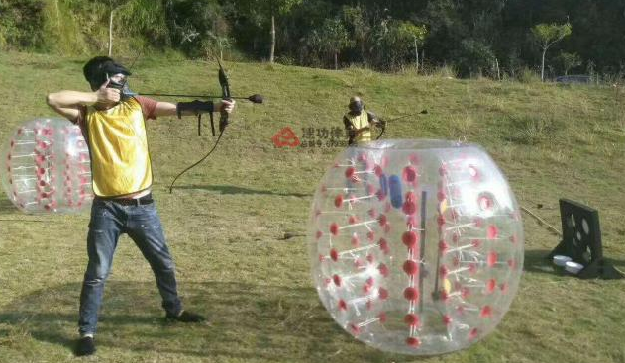 | cs 攻防箭 10人全套装备：10把木把反曲弓+50支国外同款eva海绵箭+10个迷彩护臂+10个进口SCOTT头盔+10套防护铠甲+2个五目箭靶+掩体一套6个 | 项目类型：团队合作项目。  项目描述：国内目前真人CS对抗基本都是拓展训练中的一个项目。趣味性、互动性强。  培训目的：提高团体意识以及凝聚力；通过战略战术布置锻炼思维能力以及有效的变通能力；放松身心，游戏治疗。 | 8880
6 | 野营帐篷 | 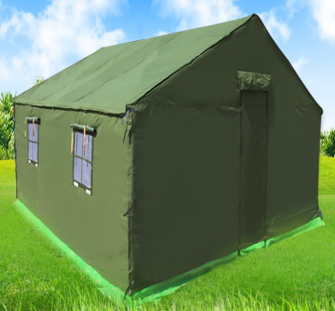 | 三层加厚有机硅帆布面料。镀锌钢管圆管支架，直径33mm厚1.2mm，高温焊接处做防锈处理，人字形支架。高1.5m。 | 户外露营，团队合作 | 1680
7 | 集装箱式活动板房 | 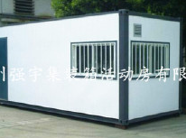 | 具有很好的防风，隔音，隔热，防潮，抗震等功能  【主体材质】热镀锌钢梁钢柱，夹芯板，门，窗户，水泥纤维地板等  【寿命】 25年以上  【标准尺寸】20尺柜，6058*2438*2680（mm）  【特色服务】（1）靠里侧墙壁一排固定置物架（宽80cm,4栏，4层，最底层层高80cm）（2）两个运送器材手推车（大号）（3）门开在箱体左侧，200cm*100cm | 多功能储藏室 | 30000
8 | 攀岩安全设备套装
8 | 头盔 | 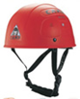 | 型号：ROCK STAR 编号：202  规格：实用型高空安全安全头盔，结实耐用，透气孔促进空气流通，保障头部舒适干爽，内衬可拆卸清洗，抽拉式调节可满足各种尺寸使用，备有头灯固定带，重量：390g,红蓝两种颜色可选。认证标准：CE EN12492 |  | 420
8 | 半身安全带 | 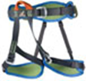 | 型号：TOPAZ 编号：2293  规格：坐式安全带。腰腿带全尺寸调节；加厚腰带和腿带穿戴更舒适；前承重挂点拉力15KN；腰带两侧各备有一个装备环；左右腿带颜色区分便于快速穿戴；承重挂环桔色并配有图示标志提醒使用者正确使用；备有黑色布包装袋，便于携带；重量：397克。认证标准：CE EN12277/C |  | 520
8 | 钢锁 | 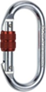 | 型号：OVAL 编号：981  规格：O型钢制安全扣，纵向拉力28KN，横向拉力7KN，开门拉力：10KN,长度：108mm,开门尺寸：16mm,重量：165g。认证标准：CE EN362-EN12275 |  | 100
8 | 丝扣主锁 | 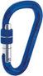 | 型号：HMS BET 编号：113603  规格：D型铝制丝扣主锁，纵向拉力25KN，横向拉力8KN，开门拉力：8KN,长度：116mm,开门尺寸：23mm,重量：78g。认证标准：CE EN362-EN12275 |  | 150
8 | 60扁带 | 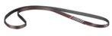 | 型号：EXPRESS RING 编号：104065  规格：16mm宽聚酰胺机械缝纫成型扁带，长度：60cm；断裂极限：22KN；重量：50g。认证标准：CE EN795/B-EN566 |  | 60
8 | 8字环 | 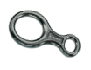 | 型号：OTTO 编号：92801  规格：铝制中号8字环，适用于沿绳索下降或攀登保护，断裂负荷：25KN，重量：100g。 |  | 140
8 | 主绳 | 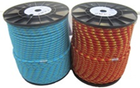 | 型号：CLUSTER 编号：2237  规格：10.5mm，直径10.5mm,坠落系数1.77时的首次冲击为7.9KN；坠落次数9次；动力延展率34%；静力延展率5.3%；外皮滑动率0%；材质：Polyamide6；绳索处理工艺：Dry Uniform thread。重量：69克/米。认证标准：CE EN892 |  | 34/m

